НАЦІОНАЛЬНИЙ ТЕХНІЧНИЙ УНІВЕРСИТЕТ УКРАЇНИ

«КИЇВСЬКИЙ ПОЛІТЕХНІЧНИЙ ІНСТИТУТ

ІМЕНІ ІГОРЯ СІКОРСЬКОГО»

Факультет прикладної математики

Кафедра прикладної математики

Звіт

із лабораторної роботи№2

із дисципліни «Програмування»

на тему

«Програмування циклічних алгоритмів»

Виконав: Керівник:

студент групи КМ-83 ст.вик.

Касіч Б.В. Дрозденко О.М.

Київ — 2018

1. ПОСТАНОВКА ЗАДАЧІ

1.1 Мета роботи

Вивчення засобів реалізації циклічних конструкцій мови

Python і отримання навичок складання програм з використанням операторів

циклу.

1.2 Що потрібно знати

 поняття про циклічну структуру в програмі;

 інструкція *for*;

 функція *range*;

 інструкція *while*;

 вихід з циклу *break* і continue.

1.3 Узагальнене формулювання завдання до лабораторної роботи

1) Вивчити принципи побудови програм циклічної структури.

2) Розробити програми з операторами циклу відповідно до варіанта

завдання.

3) Вхідні дані і результат роботи супроводжувати відповідною

інформацією на екрані.

4) Показати розроблену програму викладачеві.

5) Письмово відповісти на Питання для самоперевірки.

6) Оформити звіт відповідно до вимог.

Завдання на виконання лабораторної роботи складається з 2-х частин:

 програма, яка реалізує цикл з допомогою оператора *for*;

 програма, яка реалізує цикл через ітераційний процес − оператор *while*.

2. ОПИС ПРОГРАМ

2.1 Перша програма

За допомогою команди “**print**” ми вітаємо користувача та надаємо йому інформацію про дану програму. За допомогою двох циклів “**while True**” та двох методів “ **try – except** ” ми налагодили валідацію даних , на випадок , коли користувач введе їх не вірно. Йому запропонують ввести дані заново.

Користувач вводить значення числа “**x**” та натурального числа “**n**” за допомогою команди “**input**”

Далі ми задаємо початкове значення нашого майбутнього результату (**sum=0**)

Потім ми вже реалізуємо саму програму за допомогою ітератора ‘’**for**’’.

Для кожного “**i**” з проміжку (**0;n**) ми збільшуємо його на 1 та додаємо всі значення виразів за допомогою операціі “**+=**”. Виводимо результат за допомогою команди “**print**”

Далі за допомогою команди “**input**” ми запитуємо у користувача , хоче він завершити програму чи ні. Якщо хоче , то він має написати “**Not**” і програма завершить свою роботу за допомогою “**break**”. Якщо введено щось інше , то програма починає працювати заново за допомогою “**continue**”.

2.2 Друга програма

За допомогою команди “**print**” ми вітаємо користувача та надаємо йому інформацію про дану програму. За допомогою циклу “**while True**” ми налагодили валідацію даних , на випадок , коли користувач введе їх не вірно. Йому запропонують ввести дані заново.

Користувач вводить значення числа “**n**” за допомогою команди “**input**”.

Далі ми задаємо початкове значення змінної “**i**”.

Потім ми вже реалізуємо саму програму за допомогою циклу “**while**”.

Допоки “**i*i <= n**” програма буде виводити значення “**i*i**” за допомогою команди “**print**”, збільшуючи “**i**” на 1 кожен раз за допомогою операції “**+=**”.

Далі за допомогою команди “**input**” ми запитуємо у користувача , хоче він завершити програму чи ні. Якщо хоче , то він має написати “**Not**” і програма завершить свою роботу за допомогою “**break**”. Якщо введено щось інше , то програма починає працювати заново за допомогою “**continue**”.

3. РЕЗУЛЬТАТИ ВИПРОБУВАНЬ

3.1 Усі можливі результати першої програми продемонстровано на

Рисунку 3.1

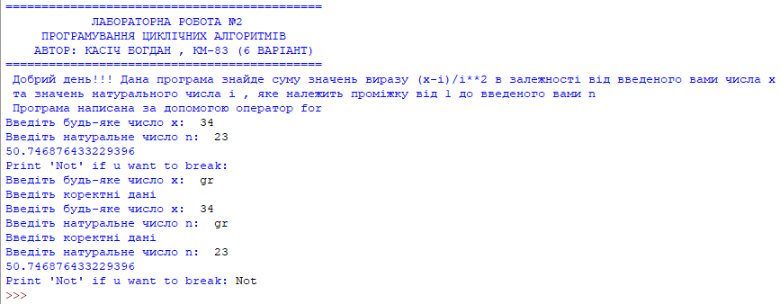

Рисунок 3.1

3.2 Усі можливі результати другої програми продемонстровано на

Рисунку 3.2

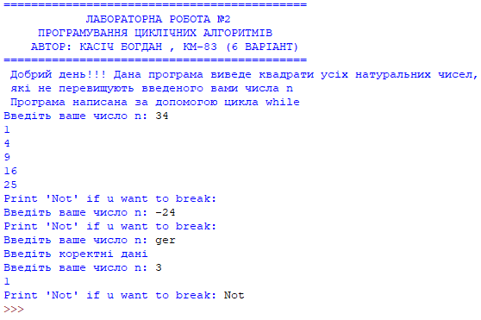

Рисунок 3.2

Текст першої програми:

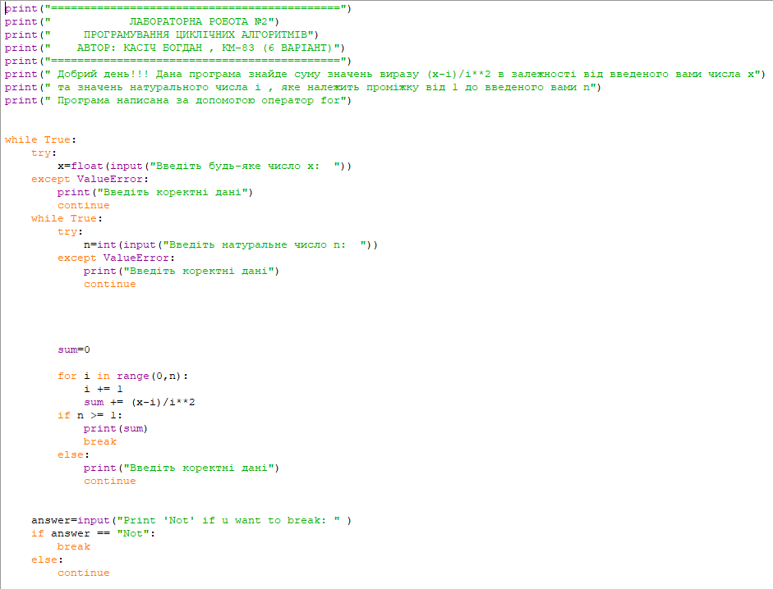

Текст другої програми:

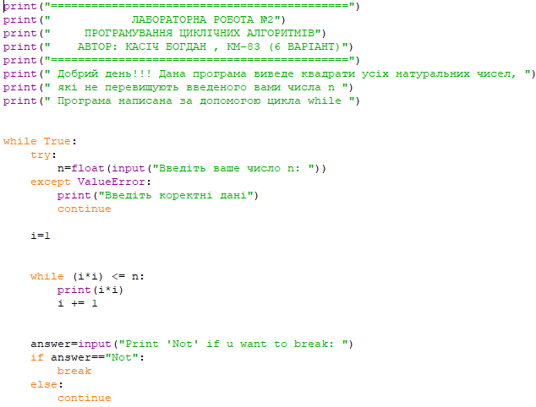

Відповіді до контрольних запитань

1. Який обчислювальний процес називається циклічним?

Це процес який повторюється визначену або нескінченну кількість разів

2. Чим відрізняється арифметичний цикл від ітераційного?

В арифметичних циклах відразу відома кількість повторів (for)

В ітераційних кількість повторів стає відома тількі після завершення (while)

3. Скільки операторів циклу існує в мові Python?

for i while

4. Що називається параметром циклу, тілом циклу?

Параметр циклу – умова для його виконання

Тіло циклу - блок команд , що виконується в ході циклу

5. Як працює оператор циклу з передумовою?

Якщо умова для виконання циклу є істинною , то цикл буде виконуватися

6. Як можна вийти з циклу примусово?

Для цього існує команда break та continue

7. Які правила пунктуації необхідно дотримувати при записі операторів

циклу?

**while** condition:

while condition2:

body

if (enough):

break

else:

continue

**for** var in something/range(x,y):

for var2 in something/range(x,y):

body

ЗМІСТ

1.Постановка задачі……………………………………………………………………………………………3

2.Опис програм…………………………………………………………………………………………………..4

3.Результати випробувань………………………………………………………………………………….5

Текст програм……………………………………………………………………………………………………..6

Відповіді до контрольних запитань……………………………………………………………………7